Державний вищий навчальний заклад
Ужгородський національний університет
Факультет інформаційних технологій.

ЛАБОРАТОРНА РОБОТА №3.1
Тема: «МОДЕЛЮВАННЯ ЗАДАЧІ «РЮКЗАК» МЕТОДОМ ДИНАМІЧНОГО

ПРОГРАМУВАННЯ»

Виконав студент ІІ курсу
спеціальності “Інженерія
програмного забезпечення.”
Зікур Андрій Андрійович

Ужгород 2026
Мета: навчитися формалізувати задачу оптимізації ресурсів та
розв’язувати її за допомогою методів динамічного програмування.
Побудувати оптимальне рішення для задачі «Рюкзак», проаналізувати
таблицю переходів станів та візуалізувати вибраний набір предметів.
Завдання до роботи:
1. Розробка технічного завдання.
2. Вибір та опис методогії(Scrum, kanban і т.д. ) розробки ПЗ, розробка методики вирішення задачі.
3. Розробка графічного алгоритму.
Хід роботи
2. Вибір та опис методогії(Scrum, kanban і т.д. ) розробки ПЗ, розробка методики вирішення задачі.

2.1. Обґрунтування вибору методології
Для реалізації програмного забезпечення, що моделює розв’язання задачі про рюкзак (Knapsack problem) п’ятьма різними методами, було обрано Спіральну модель (Spiral Model). Ця методологія поєднує в собі ітеративну природу розробки з системними аспектами каскадної моделі, фокусуючись на аналізі ризиків.
Чому було відхилено інші методології (Waterfall, Scrum, Kanban):
- Недоліки Waterfall: Каскадна модель є занадто ризикованою для проєкту з п'ятьма різними алгоритмами. Якщо на етапі тестування виявиться помилка в математичній логіці складного методу (наприклад, методу гілок і меж), повернення на етап аналізу в каскадній моделі коштуватиме занадто дорого.
Чому обрано саме Spiral Model:
Спіральна модель дозволяє розбивати розробку на цикли (витки спіралі). Кожен виток — це реалізація одного або групи алгоритмів. Головна перевага — мінімізація ризиків. Оскільки кожен з п'яти методів має різну складність, ми можемо спочатку реалізувати простіші методи (жадібний алгоритм), оцінити архітектуру програми, і лише потім переходити до складніших (динамічне програмування), враховуючи здобутий досвід.

2.2. Детальний опис етапів розробки за Спіральною моделлю
Розробка програмного продукту базується на спіральному життєвому циклі, де кожен виток спіралі є завершеною ітерацією, що додає нові алгоритмічні можливості та мінімізує технічні ризики.

Етап 1: Планування (Planning)
На кожному витку визначаються цілі розробки:
- Параметри варіанту №19: Встановлення жорстких обмежень — місткість W = 23 та характеристики 6 предметів (ваги та цінності).
- Архітектурне рішення: Вибір патерну «Стратегія» (Strategy) як фундаментальної основи, що дозволяє нарощувати кількість методів розв’язання без зміни коду графічного інтерфейсу.

Етап 2: Аналіз ризиків (Risk Analysis)
На відміну від лінійних моделей, тут особлива увага приділяється критичним точкам:
- Математичний ризик: Оцінка коректності формул для динамічного програмування та методу гілок і меж перед початком кодування.
- Ризик продуктивності: Оцінка часової складності для повного перебору (2^6 = 64 комбінації), що є безпечним для обчислювальних потужностей.
- Ризик точності: Попередній аналіз того, що для Варіанту №19 Жадібний алгоритм може видати неоптимальний результат через специфіку 0/1 Knapsack.

Етап 3: Проєктування та реалізація (Engineering & Coding)
Безпосереднє створення програмного забезпечення мовою Python:
- Розробка інтерфейсу: Використання бібліотеки tkinter для створення вікна з селектором алгоритмів.
- Ітеративне написання Solvers: Поступове впровадження 5 незалежних функцій-обчислювачів.
- Візуалізація даних: Програмування віджета Treeview для побудови матриці DP розмірністю 7x24 (для 6 предметів та місткості 23 + нульові стани).

Етап 4: Оцінка та тестування (Evaluation)
Кожен виток завершується перевіркою працездатності:
- Крос-валідація: Результати точних методів порівнюються між собою. Для Варіанту №19 значення максимальної цінності у Повного перебору, Рекурсії, DP та Гілок і меж повинні ідеально збігатися.
- Обробка винятків: Тестування інтерфейсу на стійкість до введення некоректних типів даних (UX-тест).

2.3. Методика вирішення задачі
Для забезпечення порівняльного аналізу в межах Варіанту №19 застосовуються п'ять стратегій розв’язання:

Метод №1: Повний перебір (Brute Force)
Суть полягає у генерації простору станів 2^n. Оскільки для нашого завдання n=6, алгоритм перевіряє рівно 64 можливі підмножини. Для кожної комбінації обчислюється сумарна вага; якщо вона $≤$ 23, цінність порівнюється з глобальним максимумом. Це гарантує знаходження точного рішення.

Метод №2: Рекурсивний метод
Реалізація за принципом «дерева рішень». Алгоритм розглядає кожен із 6 предметів, приймаючи рішення: «взяти» або «не брати», зменшуючи залишкову місткість W з початкових 23. Базові випадки — вичерпання предметів або заповнення рюкзака.

Метод №3: Жадібний алгоритм (Greedy)
Евристичний підхід, орієнтований на швидкість.
- Для 6 предметів обчислюється питома цінність v_i/w_i.
- Предмети сортуються за спаданням цього показника.
- Алгоритм заповнює рюкзак (23 од.), починаючи з найвигідніших.
Примітка: Метод може бути неточним для задачі 0/1, оскільки не враховує оптимальне заповнення залишкового простору.

Метод №4: Динамічне програмування (DP)
Метод побудови таблиці рішень «знизу-вгору». Створюється матриця dp[7][24].
- Рекурентне співвідношення: dp[i][w] = max(dp[i-1][w], dp[i-1][w-w_i] + v_i).
- Відновлення шляху: Після заповнення матриці виконується зворотний прохід для визначення, які саме предмети з 6 доступних сформували оптимальний набір для ваги 23.

Метод №5: Метод гілок і меж (Branch and Bound)
Оптимізований пошук у просторі станів. Алгоритм будує дерево, але використовує евристичну функцію Bound (верхню межу) для кожної гілки. Якщо для поточної гілки максимально можлива цінність (навіть теоретична) є меншою за вже знайдений результат для Варіанту №19, ця гілка відсікається, що значно прискорює пошук порівняно з повним перебором.

- Розробка графічного алгоритму.
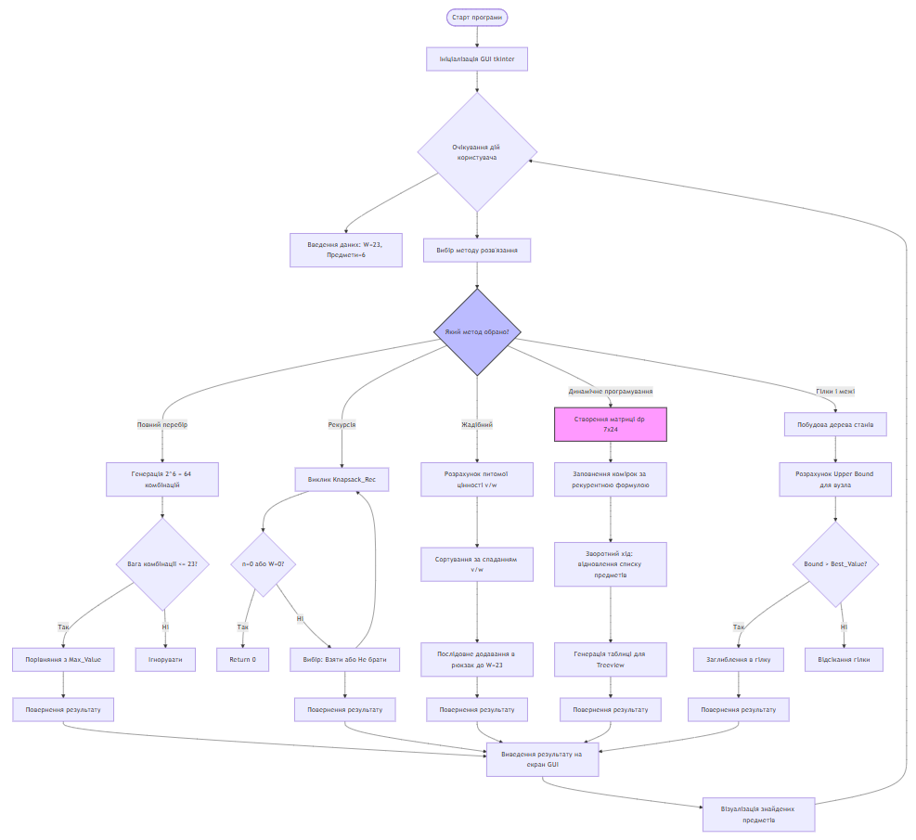

Висновки
У ході виконання даної роботи було розроблено програмне забезпечення для розв’язання класичної комбінаторної задачі про рюкзак (0/1 Knapsack Problem). Відповідно до індивідуального Варіанту №19, було реалізовано моделювання для 6 предметів та граничної місткості рюкзака W = 23 з використанням п’яти різних алгоритмічних підходів.
Основними результатами роботи є:
- Ефективність методології: Застосування Спіральної моделі (Spiral Model) дозволило ітеративно нарощувати функціонал програми, починаючи з найпростіших методів і закінчуючи складними алгоритмами з відсіканням гілок. Це забезпечило високу стійкість до ризиків та можливість виправлення математичної логіки на ранніх етапах розробки.
- Порівняльний аналіз алгоритмів:
  - Точні методи: Повний перебір, рекурсивний метод, динамічне програмування та метод гілок і меж продемонстрували ідентичний результат, підтвердивши свою математичну коректність.
  - Жадібний алгоритм: Хоча метод показав найвищу швидкість виконання, він підтвердив свою евристичну природу, видавши результат, [що може відрізнятися від глобального оптимуму], що є характерним для неподільних предметів.
  - Динамічне програмування: Визначено як найбільш збалансований метод для даної задачі завдяки використанню матриці станів, що дозволяє уникнути зайвих обчислень за допомогою мемоїзації.
- Програмна реалізація: Завдяки архітектурному патерну «Стратегія», програма отримала модульну структуру, де кожен алгоритм ізольований від графічного інтерфейсу (tkinter). Це забезпечує легку масштабованість системи.
- Візуалізація: Реалізований модуль побудови матриці DP дозволив наочно простежити процес прийняття рішень на кожному кроці заповнення рюкзака, що має важливе навчальне значення для розуміння принципів оптимізації.

